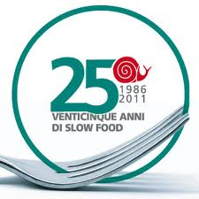

Lezione 9 aprile

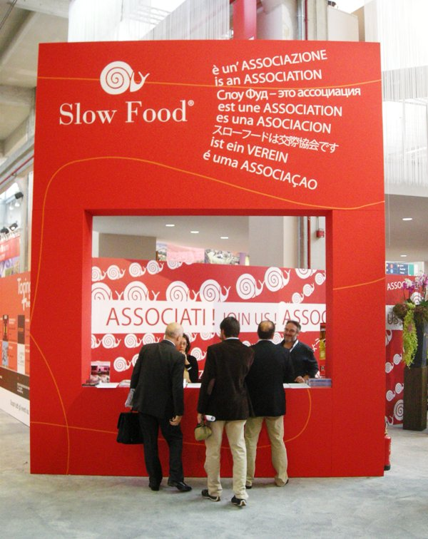
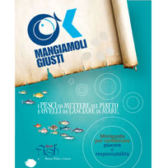
- Slow food è un movimento internazionale nato a Parigi, in Francia, nel 1989

- La sede principale è a Bra, in Piemonte. Altre sedi sono state aperte in oltre 45 paesi del mondo

- Il movimento ‘Slow food’ ha 65,000 membri organizzati in 560 delegazioni di territorio (chiamati convivium – convivia)

- Le delegazioni sono le radici di Slow Food sul territorio: interpretano e rappresentano a livello locale la filosofia dell’associazione

- Come dice il nome stesso, ‘Slow Food’ vuole contrapporsi al ‘fast food’

- La ‘filosofia’ dello slow food include:

  - Ritornare alle vecchie tradizioni culinarie
  - Fare attenzione a quello che mangi
  - Sostenere i prodotti locali
  - Recuperare prodotti gastronomici ‘in via di estinzione’

